**CJV Feijenoord: ‘’Een duw in de rug’’**

**Een verslag van**

**Samen; Buiten Leren Spelen**

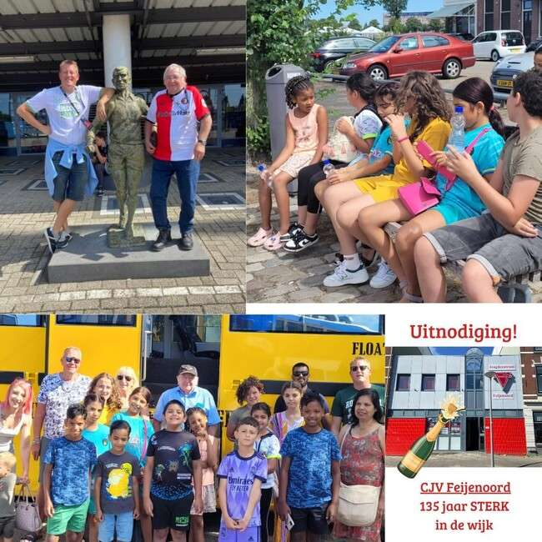

***~ Never forget where you came from***

***~ Our youth has the future***

***~ Celebrate your victories***

**Door Lucas Bergenhenegouwen**

# Achtergrond

Binnen de CJV Feijenoord is in het afgelopen jaar een hoop gebeurd. Ik ben zelf als beroepskracht begonnen in een club waar ik erg veel indrukken een plek moest geven. Er was geen geld, er zijn een paar clubs, er is een oud bestuur én er zit een wil om te blijven bestaan.

Als eerste heb ik enorm mijn best gedaan om financiën op orde te krijgen, wat lukte in de vorm van Couleur Locale. Daarmee waren een hoop zorgen in elk geval voor één jaar opgelost.

Er waren wat stagiairs die mee hielpen met de clubs, zo bleven de clubs draaien. Daarom heb ik begin van het jaar Lokaal Budget aangevraagd bij SOL. Wat meer marketing en het ‘’naar buiten treden’’ leek mij een goede insteek om de vereniging nog meer bekendheid te geven in de wijk.

Er werd wat sceptisch gereageerd op de hoeveelheid werk dat verricht moest worden.

Na afloop is er wel gezegd dat het een goed initiatief geweest is waar de vereniging een hoop aan gehad heeft.

Door de activiteiten te organiseren zijn er vrijwilligers die (weer) wat meer plezier hebben gevonden bij de vereniging, en zijn nieuwe jonge deelnemers geweest waar de vereniging van profiteert. En het heeft de naamsbekendheid een boost gegeven in de wijk. Daarnaast heb ik als beroepskracht een hoop ervaring opgedaan door dit plan, maar vooral ben ik erg betrokken geraakt binnen de vereniging, maar ook in de wijk.

# De Euromast – 3 juli

De kinderen binnen de wijk mogen mee naar de Euromast. Er is helaas wat mis gegaan bij de inschrijvingen, daardoor rekenen we deze dag op wat meer deelnemers. Het zijn er vandaag uiteindelijk vijf. Ook omdat dit de eerste activiteit is ben ik toch vrij positief, want er is een startpunt. Waar ik toch erg nieuwsgierig naar was. We zijn onderweg naar de watertaxi omdat een ander vervoersmiddel bijna niet te betalen is, en ‘’HOE gaaf is dit?!’’ Iedereen lacht zich kapot tijdens het op en neer deinzen over de golven van de Maas. Eenmaal aangelegd is het 5 minuten lopen naar de Euromast, waar we snel omhoog kunnen. Op het uitkijkplatform lopen we met elkaar rond en worden door de vrijwilligers verhalen verteld over de gebouwen die te zien zijn. Verhalen over Rotterdam. Ieder kind ziet hoe indrukwekkend de stad is van grote hoogte. Wellicht begint ook te dagen hoeveel meer er is dan de wijk. Na een wat rondjes te hebben gelopen hebben we de mogelijkheid om in de Euroscoop een rondje te maken. Die gaat naar boven tot het puntje.

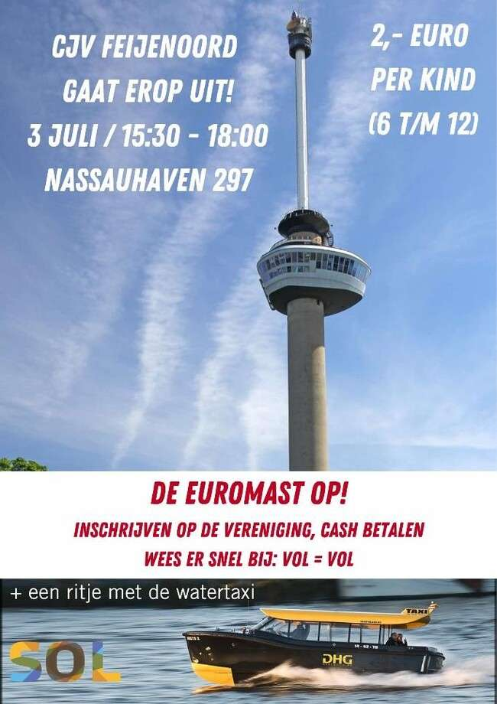

Met uitleg van een bandje en disco lampen worden we allemaal weer wat wijzer. Hierna gaat iedereen weer naar beneden en mag het jonge spul nog even rondkijken in de giftshop terwijl de begeleiding geniet van een bak koffie. We maken ons langzaam klaar voor vertrek. Er wordt even gewacht op de watertaxi terug. Eenmaal weer in Feijenoord lopen we gezellig met elkaar terug en worden de kinderen opgehaald. We waren die dag met vijf vrijwilligers. Ook voor hen is het uitje bevallen gelukkig.

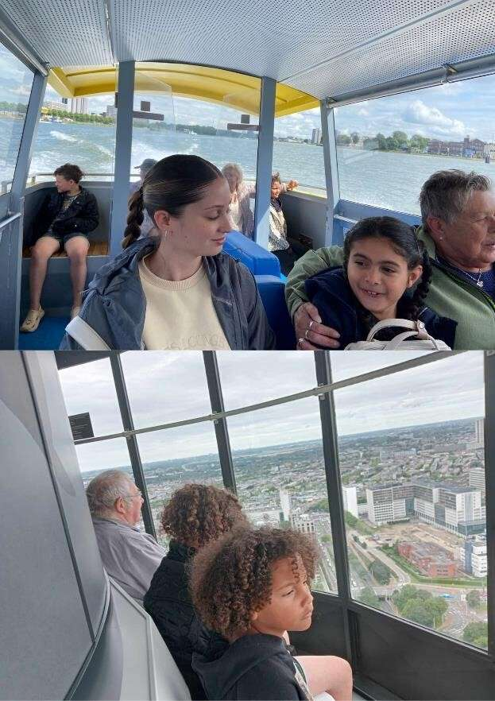

# Rondleiding in de Kuip – 10 juli

Nóg een icoon van de stad: het stadion van Feyenoord. Weer iets waar de kinderen uit de buurt soms langskomen, misschien wel eens binnen geweest zijn, maar nooit een tour gedaan hebben. Gelukkig loopt de deelnemersadministratie dit keer een stuk beter en zitten wij op twaalf kinderen! Er gaat daarnaast ook nog weer meer begeleiding mee vanuit de buurt, zoals ouders maar ook andere vrijwilligers. Het is vanaf de vereniging een klein halfuurtje lopen naar het stadion. Ondertussen praten we met elkaar en zijn we er zo. Het ontvangst is leuk, iedereen krijgt een keycord en er wordt met bewondering gekeken naar alle oude foto’s van elftallen uit het verleden. De kinderen krijgen ook een kleine quiz waarbij de antwoorden door heel de Kuip te vinden zijn. Ondertussen neemt onze tourguide iedereen mee door de kleedkamer, gym en zo naar de befaamde tunnel. Daardoor lopen we zo richting de dug-outs en zien we hoe massaal het allemaal is. Het veld is zo groot en de duizenden stoelen zijn erg indrukwekkend.

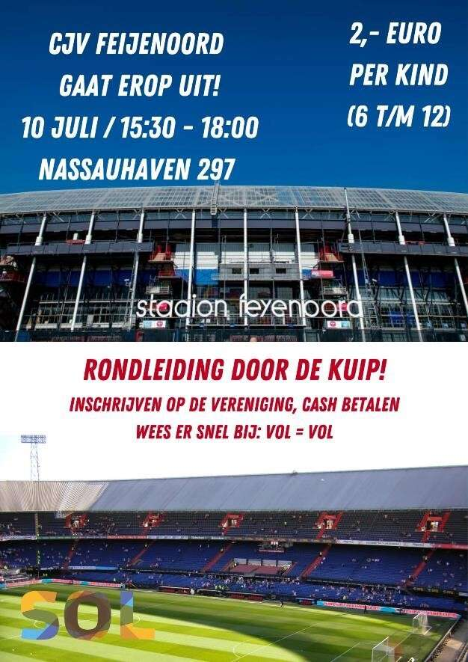

Hierna mogen we door naar de prijzenkamer en wat staat daar een hoop geschiedenis bij elkaar. Terwijl de kinderen druk bezig zijn met alles bekijken zijn we bijna aan het einde van onze rondleiding. We mogen alleen nog even helemaal bovenin op de business-seats plaats nemen. Daar wordt onze nieuwe kennis nog even getest voordat we weer richting de vereniging moeten lopen. Er is een hoop gezien en geleerd over een echt Rotterdams fenomeen. Kortom: doel bereikt!

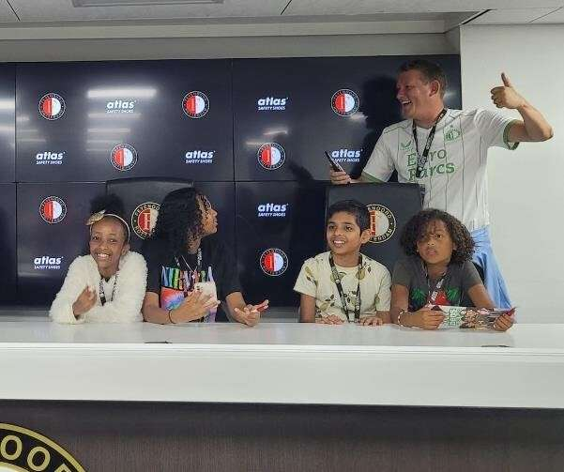

# Splashtour – 10 augustus

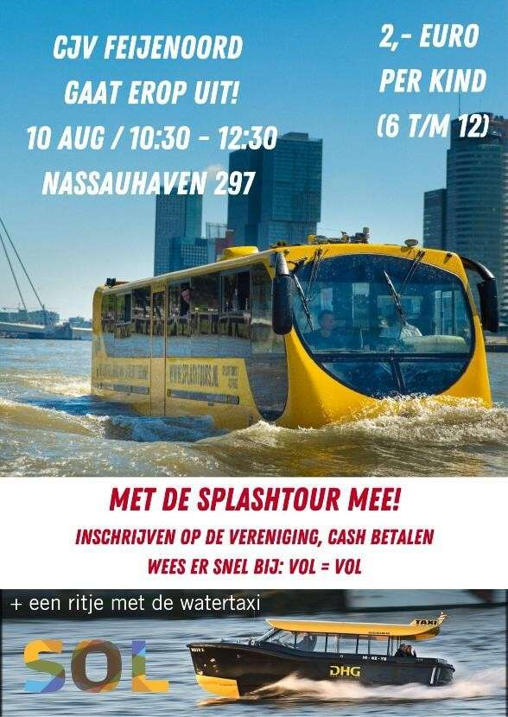

De haven van Rotterdam, enorm van zichzelf natuurlijk. Mara ook een fenomeen wereldwijd. We geven de kinderen de mogelijk om kennis te maken met een deel van Rotterdam dat altijd al van groot belang is geweest voor de stad. De aantallen groeien nog steeds, wat geweldig is, er zijn er vandaag vijftien! Dit keer starten we weer met een ritje in de watertaxi, wat gewoon weer net zo leuk is als de eerste keer. Er moet nog even gewacht op onze bus want we zijn iets te vroeg. Het is leuk om toch voordat je te water gaat nog door Rotterdam heen te rijden, zoals over de Erasmusbrug en over Katendrecht. Aan het einde van Katendrecht kan de bus het water in, wat echt wel een raar gevoel is. De kinderen vinden het leuk om mee te maken. Ondertussen wordt het hele verhaal over de Rotterdamse haven aan elkaar gepraat door een echt grappenmaker, wat dus ook nog eens heerlijk is voor alle volwassenen die mee zijn. De kinderen mogen lekker wisselen met wie er voorin mag zitten en het water tegen de vooruit aan ziet spetteren en klotsen. Het blijft toch apart dat je in een drijvende bus zit, maar het is wel een echt ervaring. Langzaam maar zeker rijden we richting de helling waar we ook het water in gegaan zijn en eenmaal boven rijden we terug naar de Parkhaven. De watertaxi brengt ons weer vliegensvlug terug richting de vereniging. De kinderen hebben weer een wat breder beeld van waar ze wonen en wat er allemaal is en beleefd kan worden. En hoe leuk het is om met de CJV mee te gaan op pad te gaan en bij de club te komen.

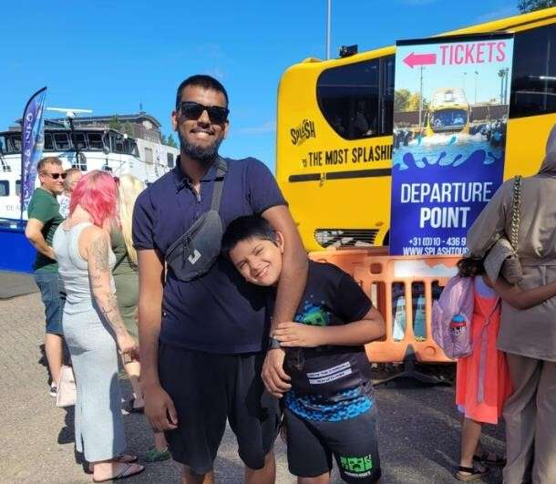

# Buitenspeeldag – 19 oktober

Omdat de keren dat we op pad zijn geweest in Rotterdam toch wel hun tol eisten op een aantal van de vrijwilligers is er besloten dat we een aantal activiteiten gaan combineren tot één groot feest. Het is uitgedraaid op een middag de kinderen uit de wijk Feijenoord weten te vermaken met allerlei activiteiten op het buitenplein achter het CJV gebouw zoals:

* Voetbal toernooi

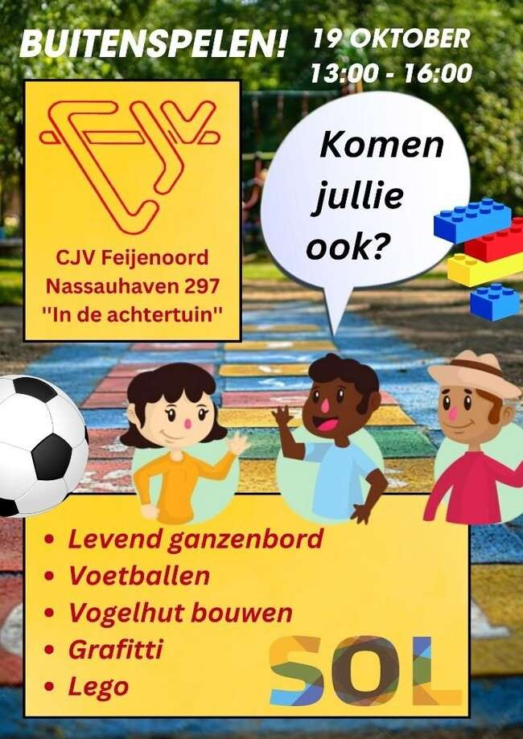

* Vogelhuisjes schilderen
* Insectenhuisjes in elkaar zetten
* Springkussen voor de kleuters
* Graffiti spuiten
* Kralen strijken
* Groot levend ganzenbord
* Lego bouwen

Er was een kraam waar de kinderen allerlei versnaperingen konden krijgen zoals, snoep limonade, chips en popcorn. Er waren veel ouders aanwezig met kleine kinderen en de ouders hebben we koffie of thee aangeboden. Er waren die dag rond de vijftig kinderen aanwezig! Wat echt een fantastisch mooi aantal is voor de CJV Feijenoord. Zo merk je dat er met de juiste inzet echt hele gave projecten gedaan kunnen worden om zoveel mogelijk leuke, leerzame, creatieve en sportieve activiteiten te organiseren voor de jeugd uit de wijk. Dit hele geheel is op poten gezet en begeleid door zestien vrijwilligers.

CJV Feijenoord heeft dit in samenwerking gedaan met ouderen van de wekelijkse activiteiten vanuit de Senioren op straat en de ouderen die op de spellenmiddag komen. Naast de ouderen

is er de medewerking

geweest van onze vrijwilligers

een ook van Legato

foundation

.

Na afloop

hebben we met alle

medewerkers gezellig nog

wat na kunnen babbelen

onder het genot van een

drankje en een etentje.

Het

was een speciale dag waar

w

e het nog lang over hebben

binnen de vereniging.

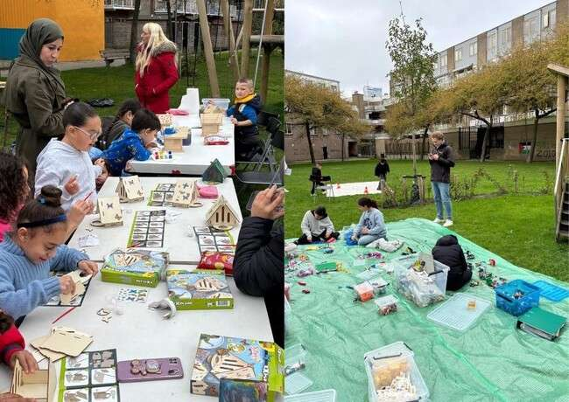

# Broodje kipkerrie maken – 21 oktober

Als laatste van de activiteiten voor het plan hebben we met de kinderen samen broodje kipkerrie gemaakt. Wat erg leuk was is dat de ‘workshop’ gegeven werd door een moeder uit de wijk die bekend staat om haar heerlijke kookkunsten. De workshop zat ook zo snel vol dat ik geen flyer heb hoeven maken. Een bewijs dat de aanpak en de activiteiten succesvol zijn. Tijdens het koken hebben de kinderen geholpen met het schoonmaken van de kip en het snijden van de groenten. Daarna werden uitjes met knoflook gebakken en werden de kruiden toegevoegd, waarna de kip de pan in kon. Er mochten broodjes gesneden worden en alvast belegd worden met zoetzure komkommer. Er werd in een paar groepjes gewerkt met totaal vijftien kinderen. Dat was ook wel de max voor het aantal pitten dat we beschikbaar hadden. Er waren nóg meer mensen die zich in wilden inschrijven, alleen dat konden we helaas niet aan. Het was erg lekker, de kinderen hebben smaakvol gegeten en een stukje geleerd over het plezier van werken in de keuken.

